Primero debes tener la herramienta Git <https://git-scm.com/> pero ya lo tienes así q seguimos.

AHHHHHHHHHH ojo verás muy pocas tildes sorry es q a veces escribo un poco rápido y m las como, no es hambre por cierto jj seguimos.

1. Entras a tu sesión de GitHub
2. Creas un Nuevo repo

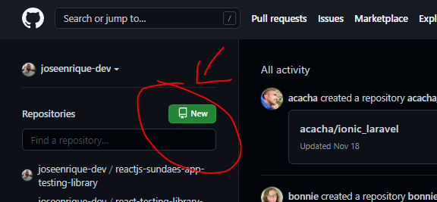

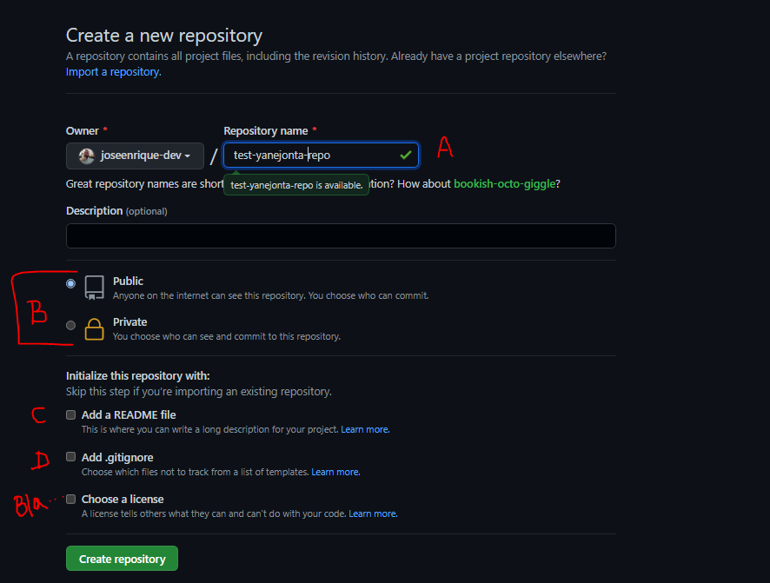

1. Nombre del repo el cual no puede ser igual a ninguno q ya tengas creado.
2. Que tipo de repo vas a crear, ahora mismo vamos a hacerlo publico o sea cualquiera va a poder acceder a él, en ambientes reales de trabajo las empresas tienen sus repos privados pues no quieren q nadie les robe el code, pero para nosotros va a ser público pq esto es para aprender.
3. El Readme es el fichero donde normalmente le das info a los otros desarrolladores de como correr el proyecto, que políticas d coding llevan vaya las mieles para q todo el mundo trabaje en el mismo canal, recuerda q esto es muy colaborativo, normalmente en un mismo proyecto trabajan varios desarrolladores gracias a git por cierto jjjj
4. GitIgnore es un fichero o manifiesto digamoslo así en el cual tú le dices a git que no quieres subir xyc al repo ejemplo, normalmente no se sube al repo la carpeta node_modules y git no lo sube pq está escrito en ese manifiesto, asi para todo lo q quieras no subir.

BLA… eso es basura cósmica, no le hagas caso.

1. Das crear repo

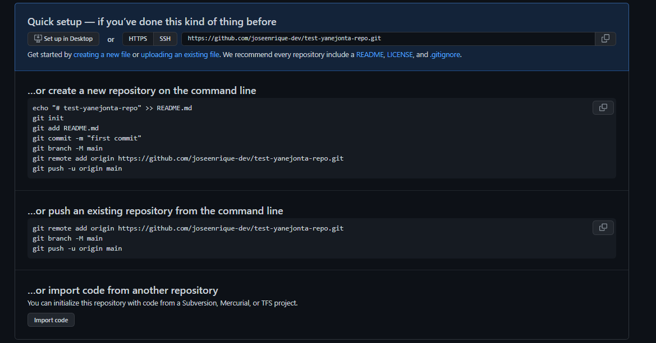

De ahí lo q t interesa es esta parte

git remote add origin <https://github.com/joseenrique-dev/test-yanejonta-repo.git>

el remote es la parte en la q le dices a tu proyecto a que repositorio se va a conectar.

1. Ahora ya tenemos el repo creado ahora tenemos q ir a nuestro proyecto en el local y conectarlo al repo
2. En nuestro proyecto en local

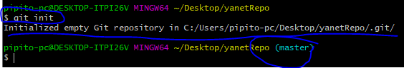como ves ya creo el repo y tu carpeta sale como q está en la rama master.

Ahora vamos a conectarlo al repo

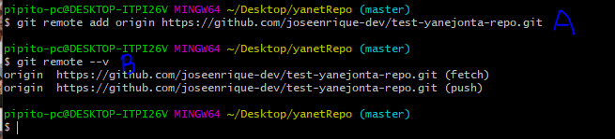

Para verificar a que remote esta el repo conectado haces un

git remote –v y te va a mostrar a quien esta conectado

1. El último paso va a ser q guardes los cambios locales q tienes y subas tus cambios

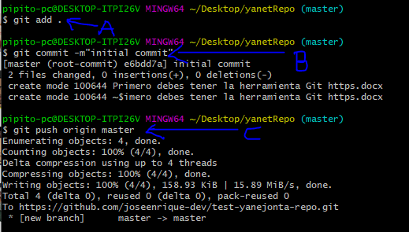

1. Add file contents to the index

<https://git-scm.com/docs/git-add>

1. Escribes el comentario con el q tu cambio c va a guardar.
2. Le haces push al server y cuando vayas a github refrescas la pagina y WUALÁ ya está

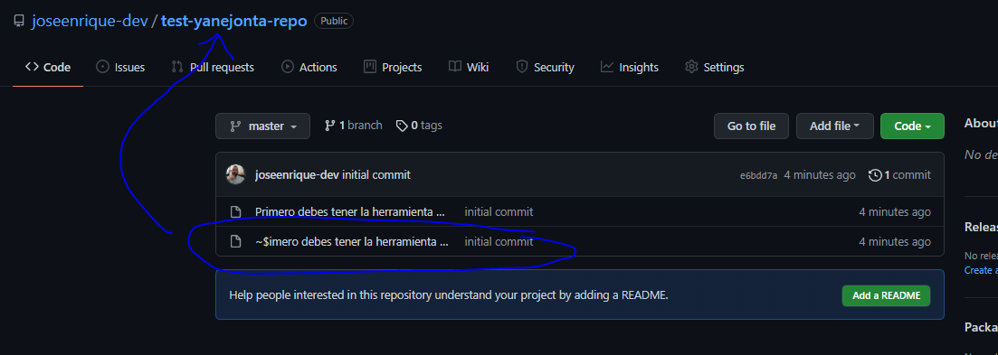

https://www.freecodecamp.org/news/learn-the-basics-of-git-in-under-10-minutes-da548267cc91/